# “基于微信的国际交流生服务系统”的产品前台原型

总体概括：对已有的‘河北师范大学国际合作处’公众号进行改进和加强。具体增加功能有4个：首页，信息填写，疑难解答，个人中心。

**1.新闻首页** **具体介绍：**

**页面效果**：

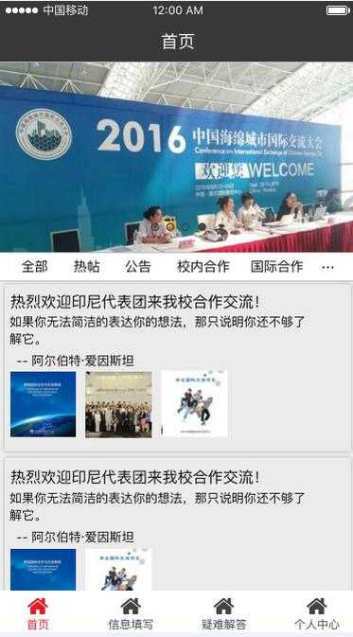

**说明：**

自上而下：

首页轮播图

显示各种新闻父级菜单(向上滑动到顶后可在顶部悬浮)

显示各种热点新闻公告

最底端4个切换主菜单(固定)

**2.信息填写 具体介绍：**

**页面效果：**

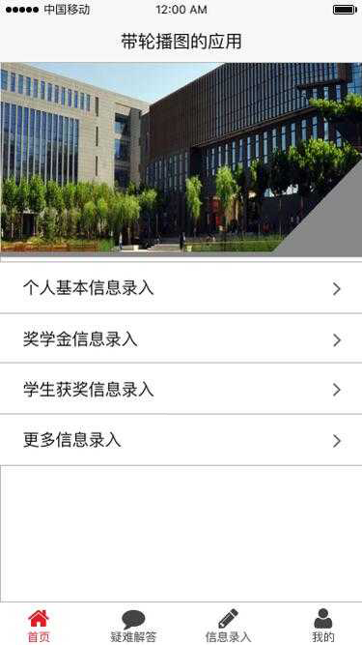

**说明：**

自上而下：一张固定的国际交流生美图 .

根据情况实现固定或者可变格式的信息录入功能.

考虑到在手机端使用,屏幕较小,信息录入以下一页下一页的展现方式呈现.

**3. 疑难解答 具体介绍：**

**页面效果：**

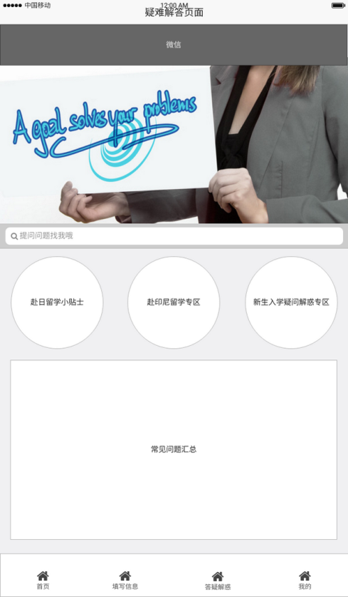

**说明：**

自上而下：

固定的一张关于疑问解惑的图片

问题查询框,精确查找问题

问题分类,分模块查找问题答案.

常见问题汇总

**4.我的中心 具体介绍：**

**页面效果：**

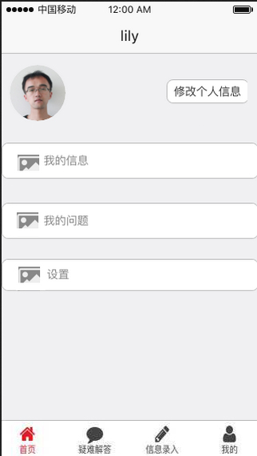

**说明：**

自上而下：

根据微信授权获取过来的头像

查看个人信息

我的信息（指定国际发送信息功能的用户接受信息途径,接收后台指定国际发送过来的信息）

我的问题（我曾经在疑难解惑页面发布过的问题）

设置（网页语言设置,接收哪国信息设置）